**Площадка для развития профессиональной компетентности.**

13 февраля завершился в Локтевском районе **конкурс «Воспитатель года 2015»**.. Ежегодный конкурс явился демонстрацией педагогического мастерства, профессиональной компетентности его участников и возможностью обменяться своим опытом.

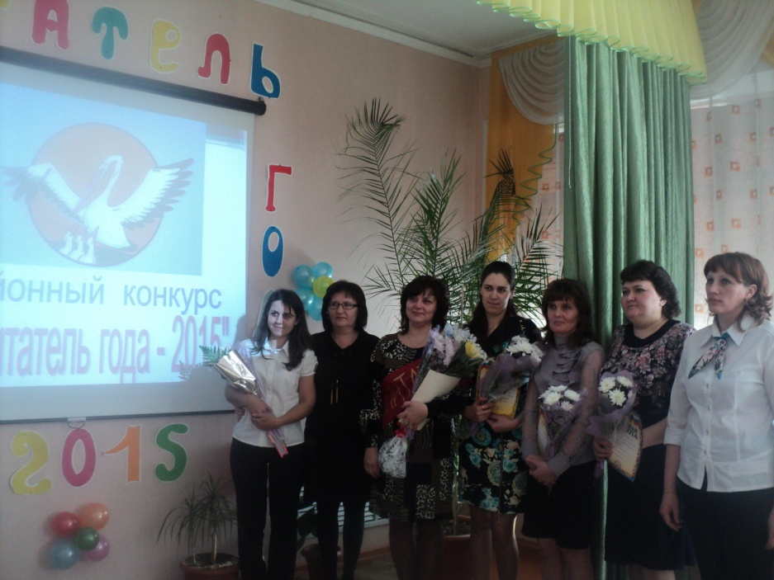

Организаторы конкурса ( МБДОУ «Детский сад «Звёздочка») и участники вложили максимум моральных, духовных, материальных ресурсов в этот нужный и важный проект. Представителем от нашего «Детского сада «Сказка» была воспитатель первой квалификационной категории Пилигримова Елена Александровна. Она в своей творческой презентации раскрыла методическую и практическую основу своего опыта по теме «Дидактическая игра как средство речевого развития дошкольников»,

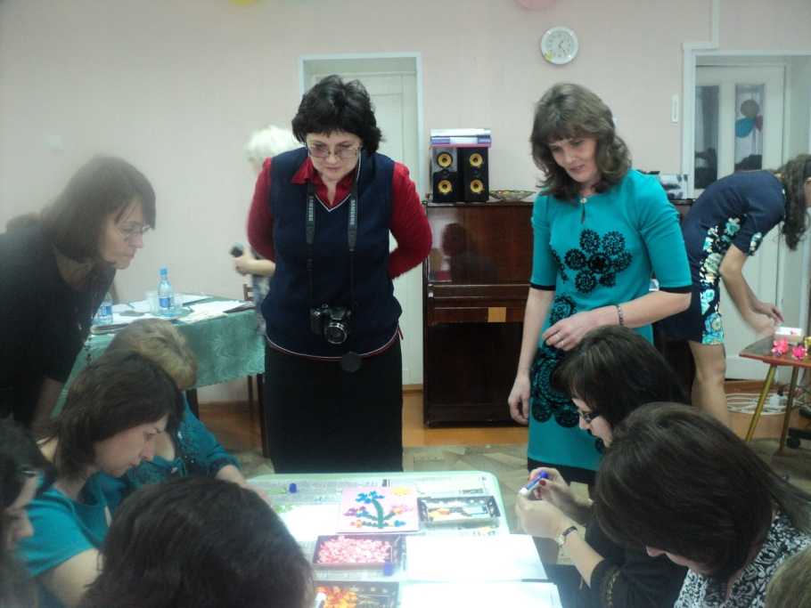

а затем всех удивила мастер-классом по модульному оригами «Живопись из бумаги».

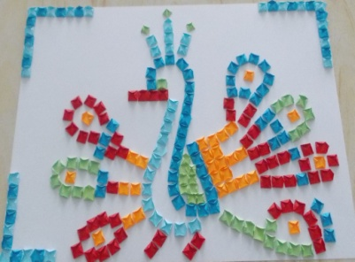 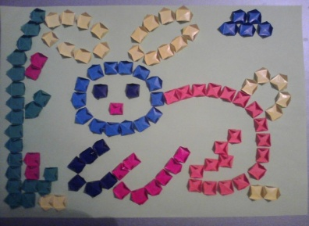

Её собственное увлечение вышивкой крестом вылилось в оформление таких картин, но уже из бумаги.

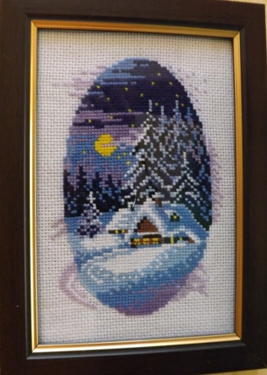 

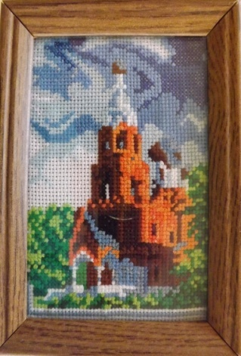 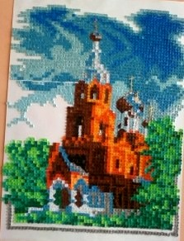

А затем, уже, научив этому детей стали такими картинами украшать свою группу.

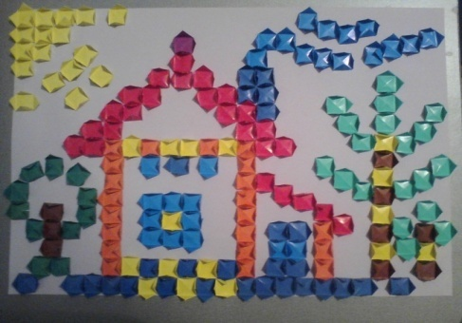 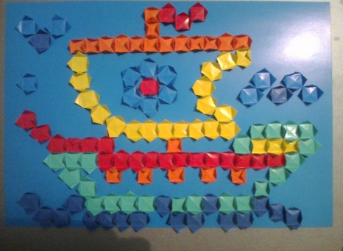

Представленное на следующий день диалогово-игровое занятие с чужими детьми старшей группы «На помощь Забывайкину» было построено на основе сюжета и помощи герою, попавшему в затруднительное положение, а содержание – на дидактических играх лексического и грамматического характера. Для создания духа открытия загадочностью и неизвестностью, использовала мультимедийное сопровождение.

Елена Александровна как и другие участники конкурса сумела проявить методическую компетентность, умение заинтересовать и удерживать интерес детей на протяжении всего занятия.

Закрытие прошло в торжественной обстановке. Председатель Комитета по образованию Иванова Е.А. поздравила всех участников и нашу Елену Александровну, занявшую третье место, пожелав всем новых творческих открытий.

